

**كلية الفنون التطبيقية**

**امتحان الفصل الدراسي الثانى للعام الجامعي 2018-2019 الفرقة : الاعدادية - تخلفات - لائحة جديدة**

**في مــادة : الرسم الهندسى زمن الامتحان : ساعتــــــــان**

**الدرجـــــــة : ستون درجة**

**السؤال الاول :- عشرة درجات**

**ارسم مسدس منتظم طول ضلعة 5 سم .**

**السؤال الثانى :- عشرون درجة**

**ارسم المنظور الهندسى لمنشور رباعى قائم الزاوية طول ضلعة 4 سم ، وارتفاعة 7 سم . ثم ارسم المساقط الثلاثة له .**

**السؤال الثالث :- ثلاثون درجة**

**ارسم المنظور الهندسى الذى أمامك ، ثم ارسم المساقط الثلاثة له .**

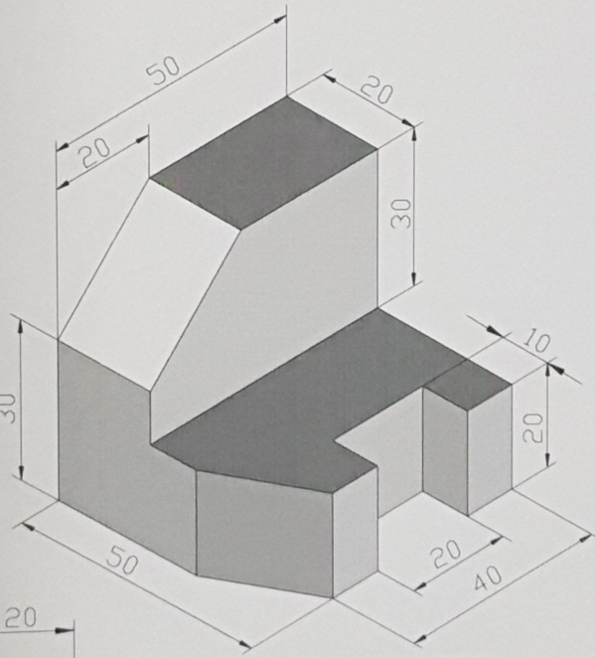

مع أطيب التمنيـات بدوام التوفيق والتميز،،،

استاذ المادة / ا.د / السيد أنور الملقى



**كلية الفنون التطبيقية**

**امتحان الفصل الدراسي الثانى للعام الجامعي 2018-2019 الفرقة : الاعدادية - تخلفات - لائحة جديدة**

**في مــادة : الرسم الهندسى زمن الامتحان : ساعتــــــــان**

**الدرجـــــــة : ستون درجة**

**اجابة الامتحان**

**اجابة السؤال الاول :- عشرة درجات**

**ارسم مسدس منتظم طول ضلعة 5 سم .**

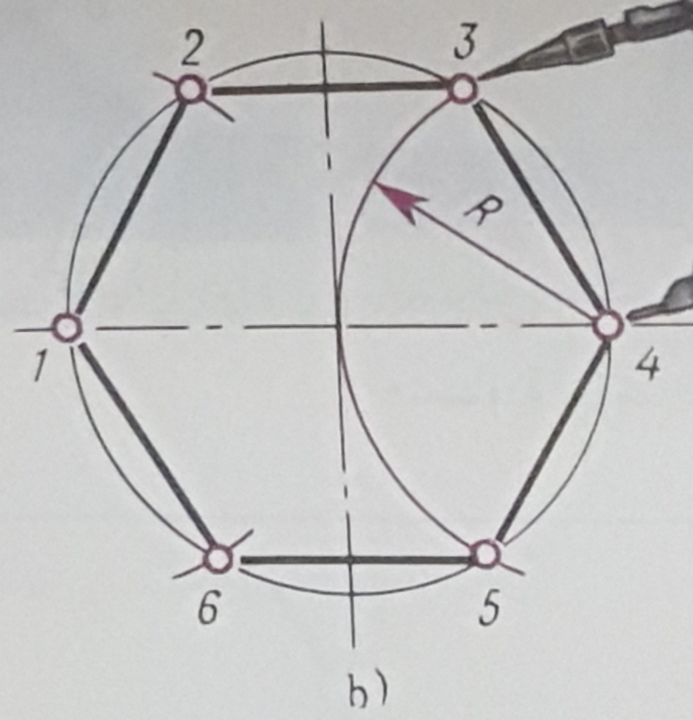

**اجابة السؤال الثانى :- عشرون درجة**

**ارسم المنظور الهندسى لمنشور رباعى قائم الزاوية طول ضلعة 4 سم ، وارتفاعة 7 سم . ثم ارسم المساقط الثلاثة له .**

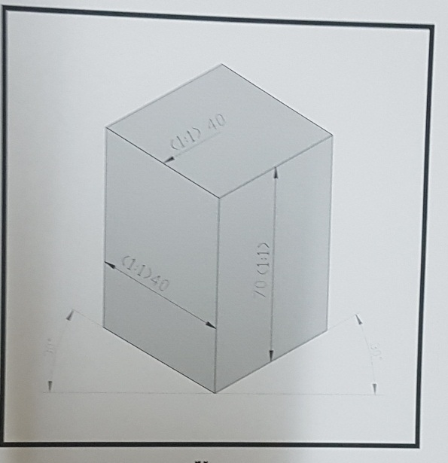

**اجابة السؤال الثالث :- ثلاثون درجة**

**ارسم المنظور الهندسى الذى أمامك ، ثم ارسم المساقط الثلاثة له .**

